ПРЕСС-РЕЛИЗ
Кадастровая палата поясняет преимущества усиленной квалифицированной электронной подписи
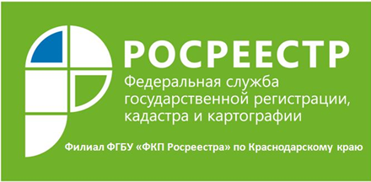
Электронные услуги уже прочно вошли в нашу жизнь. Мы повсеместно используем эту функцию от оплаты продуктов в магазине до выбора личного жилья. Правительство России активно поддерживает и развивает электронный документооборот.
Максимально сжатые сроки, возможность подать заявку в любое удобное время, отсутствие очередей, независимость от человеческого фактора, защищенность документов, возможность отслеживать ход оказания услуги, в ряде случаев снижение стоимости, - вот неполный перечень преимуществ получения государственных услуг в электронном виде.
И одна из таких госуслуг в настоящий момент пользуется успехом у клиентов Росреестра. Усиленная квалифицированная электронная подпись (УКЭП), которую можно получить в Кадастровой палате, надежно защищена от подделок и создается с использованием криптографических средств, подтвержденных ФСБ РФ. Гарантом подлинности выступает корневой сертификат головного удостоверяющего центра Минкомсвязи. Кроме того, стоимость создания и выдачи электронной подписи в электронном виде составляет 700 рублей, что значительно ниже сложившейся на рынке конъюнктуры цен.
Важно понимать, что выданная в Кадастровой палате электронная подпись может быть использована для получения государственных услуг не только Росреестра, но и других государственных структур. Обладатель электронной подписи может беспрепятственно получать онлайн следующие услуги:
- поставить объект на кадастровый учет, зарегистрировать права собственности на него, получить сведения из Единого государственного реестра недвижимости;
- отследить санкции ГИБДД, поставить автомобиль на учет;
- оформить анкету для получения паспорта;
- получить ИНН;
- подать заявление для поступления в вуз (с каждым годом все больше учебных заведений вводит в практику прием от иногородних абитуриентов заявлений, заверенных электронной подписью).
Электронная подпись стала реальным заменителем обычной подписи - современной технологией, упрощающей нашу жизнь.
С дополнительной информацией можно ознакомиться на официальном сайте Удостоверяющего центра: https://uc.kadastr.ru. По всем техническим вопросам, связанным с получением квалифицированного сертификата можно обратиться по телефону: 8-861-992-12-99, или по адресу электронной почты: uc_request_23@23.kadastr.ru.
_____________________________________________________________________________________________
Пресс-служба филиала ФГБУ «ФКП Росреестра» по Краснодарскому краю

